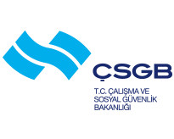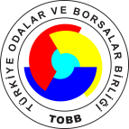
İNŞAATLARDA KULLANILAN GEÇİCİ İŞ EKİPMANLARINA İLİŞKİN
BİLGİLENDİRME TOPLANTISI
TOBB SOSYAL TESİSLERİ - ANKARA
2 Şubat 2017

Saat | Konu | Konuşmacı
13:30 – 14:00 | Açılış Konuşması | İsmail GERİM, İSGGM  Genel Müdür V.  Ahmet ŞAĞAR, TOBB  Başkanlık Danışmanı
14:00 – 14:20 | TSE Belgelendirme Süreci  (İnşaatlarda kullanılan geçici iş ekipmanları) | Sadık Ersan YAŞAKURT,  TSE Uzman Yrd.
14:20 – 14:40 | İnşaat Sektöründe Denetim  (İnşaatlarda kullanılan geçici iş ekipmanları) | Serkan ÇETİNCELİ,  İş Teftiş Kurulu Başkanlığı  İş Baş Müfettişi
14:40-14:55 | Kahve Arası
14:55 – 15:15 | İnşaatlarda Kullanılan Geçici İnşaat Ekipmanları; Güvenli İskele Projesi | Alperen Fatih DURSUN,  İSGGM  İş Sağlığı ve Güvenliği  Uzman Yrd.
15:15 – 15:35 | Mesleki Yeterlilik Sistemi ve TOBB’un Bu Konudaki Faaliyetleri | Ahmet Saygın BABAN,  MEYBEM A.Ş.  Genel Müdürü
15:35 – 17:30 | Soru- Cevap

